产品下架管理制度
2016年9月1日

一、目的
根据公司及产品创新整合委员会对产品管理与定价部的工作要求及定位，结合公司目前产品管理工作的现状，为更好地推动产品管理工作的规范性，杜绝产品下架工作的随意性，减少公司的损失，特制订产品下架管理制度。
二、产品下架管理
- 国泰安各事业部群任何产品下架必须走产品下架流程， 填写产品下线审批表，逐级审批通过后方可下架产品，对未通过审批随意下架产品的行为，公司将根据问题严重程度实施从警告、罚款以及辞退等不同程度的处罚；
- 申请产品下线时，除填写提交产品下线审批表外，申请人（或申请部门）还需同时填写提交《国泰安产品下架记录表》至产品管理与定价部备案；
- 产品管理与定价部定期汇总更新《国泰安国泰安产品下架汇总表》，对下架产品进行统一归口管理，做好历史数据的记录与备份。

三、产品下架流程
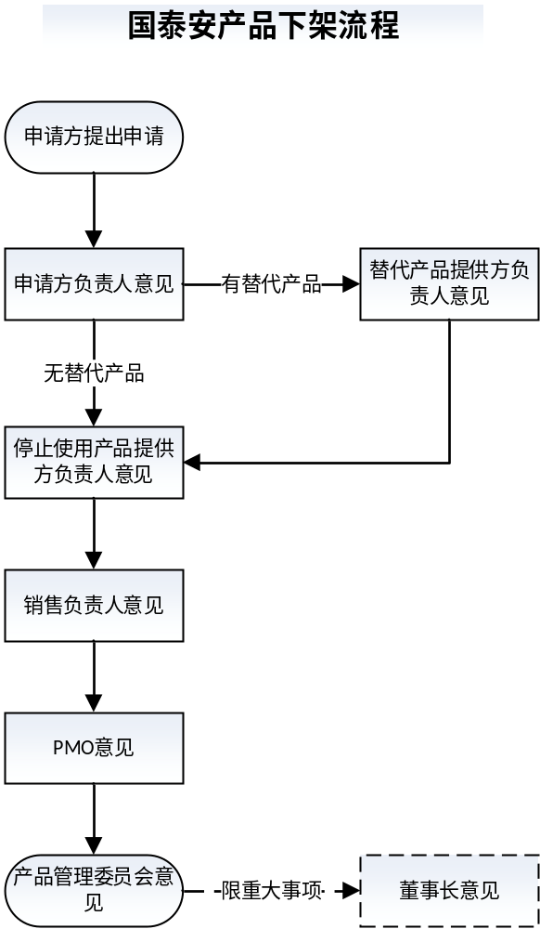

- 附件：《国泰安产品下线审批表 》（见下页）

制定：产品管理与定价部 日期：2016年9月1日

产品下线申请表
下线产品名称 |  |  |  | 版本
产品使用方 |  |  |  | 下线类别 | □停止 □替代
可释放资源
开始使用时间 |  |  |  | 停止使用时间
替代产品名称 |  |  |  | 替代产品版本
下线原因：

申请方负责人签字： 年 月 日

替代产品提供方意见：

产品提供方负责人签字：
年 月 日

停止使用产品提供方意见：
(如果是新产品替代旧产品此项不填)

产品提供方负责人签字：
年 月 日

销售负责人意见 |  |  | □同意下线 □不同意下线  意见：
PMO意见 |  |  | □同意下线 □不同意下线  意见：
产品管理委员会意见 |  | □同意下线 □不同意下线  意见：
公司总裁/董事长意见(限重大项目) |  | □同意下线 □不同意下线  意见：

